SREDA, 9. 12. 2020
SLJ | PISANJE ČRT – drža pisala, telesa, orientacija na telesu, v prostoru, na papirju – KROŽNA ČRTA  Pa najprej ogrejmo naše prste…poglejte si kako…opazuj in ponavljaj…  https://www.youtube.com/watch?v=xH0e9yHANjk  Sedaj ko so prstki ogreti, te čakata naloga v velikem pajkcu Piku na str. 18.  Prijateljem pajkca Pika boš narisal-a telesa in jih nato pobarval z barvicami. Naj bodo lepi in pisani
MAT | Položaj predmeta: V/NA  Danes boste rešili še nekaj nalog v delovnem zvezku. Potreboval-a boš škarje in sličice iz priloge 16. Razvrstiti jih boš moral-a na ustrezno mesto. Ali V omaro ali NA mizo.  Le pogumno, saj vem da znaš!  Da ti osvežim spomin:   Vaza je NA mizi.   Oblačila so V omari.
SPO | SPO - Hišni ljubljenci, potrebe hišnih ljubljencev (voda, hrana)  Najprej hvala za poslane slikice vaši hišnih ljubljencev. Odlično ste jih narisali/izdelali. Danes si bomo pogledali, kako je za njih potrebno skrbeti.  Pa poglejte kako je potrebno skrbeti za pse: https://www.youtube.com/watch?v=-RDBOsAqqek  Pa si poglejte še nekaj o drugih živalih:  https://www.youtube.com/watch?v=ERR04QEFb74  Danes je tvoja naloga, da poskrbiš za svojega hišnega ljubljenčka. Ker prave živali skoraj nihče od vas nima, boste poiskali eno plišasto žival. Ves dan ga imejte pri sebi. Božajte ga, pokrtačite ga, skuhajte mu kosilo iz npr. kock, pripravite mu prostor za počitek, lahko ga vzamete s sabo na sprehod…prepustite se domišljiji in uživajte s svojim novim hišnim ljubljenčkom in dobro poskrbite zanj
GUM  +  SUČ | GNILO JAJCE  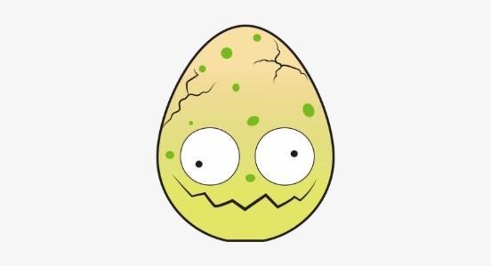  Pripomočki: zmečkan papirnat robček (ali kaj podobnega, manjšega, kar se ne kotali). Igralci se posedejo v krog, tako da lahko gledajo drug drugega. Določimo prostovoljca, ki nosi robček okoli kroga in ga enemu spusti za hrbet. Ob tem pojejo: »Gnilo jajce jaz imam pa nikomur ga ne dam. Kdor se obrne, po hrbtu dobi.«  Igralci v krogu lahko samo tipajo za robčkom za svojim hrbtom, ne smejo pa se ozreti. Če igralec začuti robček, ga pobere in teče okrog kroga ter skuša ujeti tistega, ki mu je vrgel robček. »Darovalec« robčka teče pred njim in se usede na prazno mesto, kjer je prej sedel darovalec robčka. Če darovalec darovalca ujame, je ta gnilo jajce in se usede v sredino kroga. Gnilo jajce je tudi tisti, ki za sabo ne najde vrženega robčka in se ga po enem krogu hoje dotakne metalec robčka.  Da si boste lažje predstavljali, kako poteka ta igra, je spodaj link. :D  ↓  https://www.youtube.com/watch?v=vV1ImIUBKkI  V videu je prikazana igra, kjer je veliko otrok in velik krog. Tudi v manjšem številu sodelujočih se da izvest to igrico, le da je potrebno manj teči. 
Hura….tudi sredine naloge si že opravil-a. Lepo popoldne…

učiteljica Jasmina

